**John Everett Millais (1829 – 1896)**

**Christus in het huis van zijn Ouders, 1850**

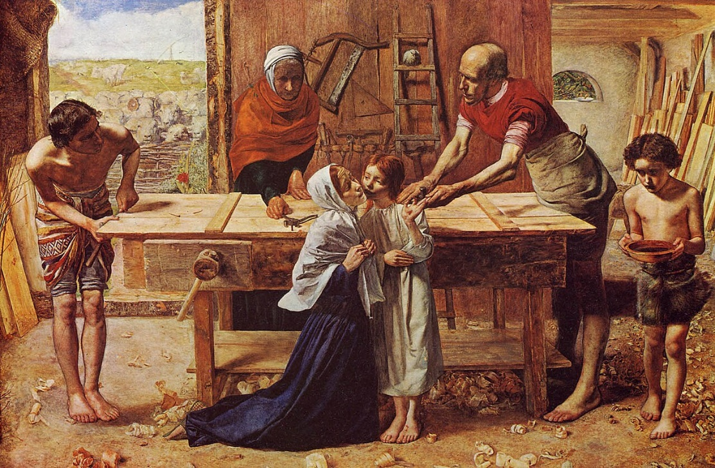Hij was een van de oprichters van de ***Pre-Raphaelite Brotherhood*** – een groep Engelse kunstenaars die terug wilden naar de klassieke weergave zoals de grote schilders voor Rafael uit de 16e eeuw. Zij zetten zich af tegen de academische kunst als toen voorgeschreven door de Royal Academy of Arts. Prerafaëlieten wilden terugkeren naar de eenvoud zoals die bestond bij kunstenaars levend vóór Rafaël. Zij ontleenden hun motieven en thema’s vooral aan literaire bronnen – Bijbel, mythologie en geschiedenis, engelse legenden en wilden deze realistisch weergeven. Hun kleurgebruik is meestal gedekt en hun werken zijn zeer gedetailleerd. Een grote, latere vertegenwoordiger van deze stroming is John William Waterhouse (1849 – 1917).

Een beroemd en omstreden werk van Millais is zijn *Christus in het huis van zijn ouders* uit 1850. Het hangt in de Tate Gallery in Londen. Het is 86 x 140 groot. Door de enorme kritiek die dit werk ondervond, (Hoe durf je Jezus in zulke armoedige, werkomstandigheden af te beelden!) koos hij hierna voor minder controversiële onderwerpen.

Maar dit is een waar meesterwerk! Het zit vol symboliek, zoals de werken die de Pre-Rafaelieten zo bewonderden en op terug grepen.

Wie en wat zien we hier afgebeeld?

Allereerst de jonge Jezus die getroost wordt door zijn moeder Maria. De hand van Jezus is gewond en bloed drupt op zijn voet. Prefiguraties van zijn komend lijden en stigmata.

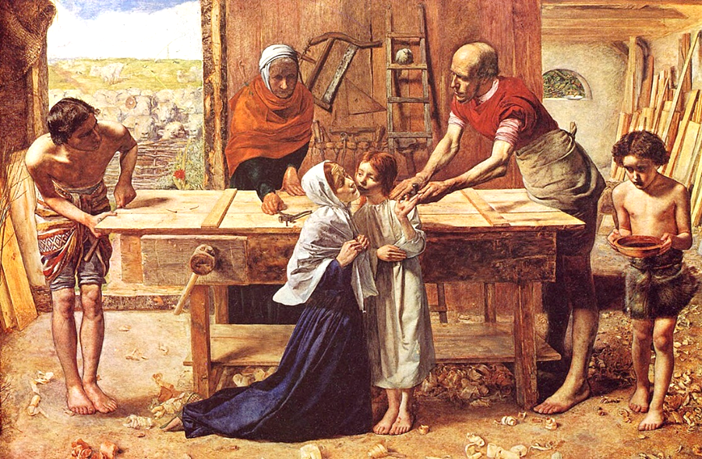Jozef en 2 anderen (verwijzing naar de apostelen?) werken aan een deur. Daarachter staat een oudere vrouw – dat is Anna, de moeder van Maria. Zij verwijst naar de nagels / spijkers die eens het lichaam van Jezus zullen doorboren en de knijptang die gebruikt zal worden om hem van het kruis af te nemen.

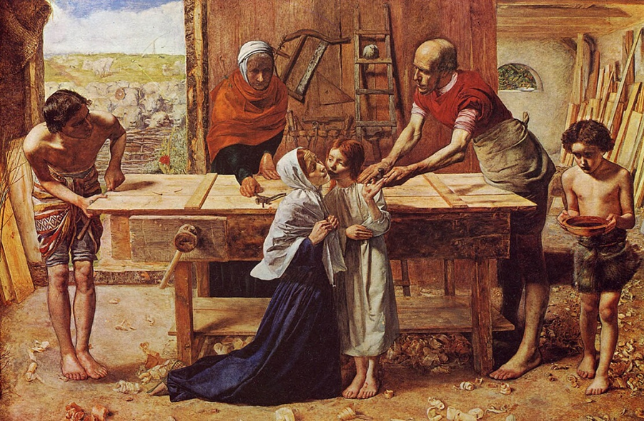

Op de achtergrond zien we een ladder (is dit de ladder die in veel 15e -eeuwse afbeeldingen werd gebruikt bij de kruisafname, bv. die van Rogier van der Weyden?)

Maar op die ladder zit een duif, beeld van de Heilige Geest, de goddelijke persoon die, na de hemelvaart, de afwezigheid van Jezus als Trooster aan de gelovigen gegeven wordt.

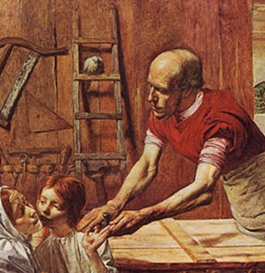

Dit werk zit vol van symbolische verwijzingen naar leven en lot van de kleine Jezus!

Tot slot: Jozef, de vader van Jezus werkt aan een deur. Dat is een verwijzing naar de uitspraak van Jezus in Joh. 10:7, waar Jezus zegt: *Ik ben de deur der schapen*. Zo wordt ook duidelijk waarom Millais op de achtergrond linksachter een kudde schapen heeft afgebeeld.

Jezus is, zo jong als hij is, hier al afgebeeld als de herder en hoeder van wie hem volgen!

Wat een geweldig werk is dit, vol symboliek en troost voor wie via kunst getroost kan en wil worden! Dank je wel Millais!